1. 创建WF相关站点 1

2. UAC配置 4

3. 防火墙设置 5

4. 启用分布式事务 6

5. 设置环境变量 6

6. 数据库创建 8

工作流开发部署说明

## 创建WF相关站点

* 1. 从位置$/CIICSHGT1/Sources/Main/TSP/TSP.WF获取最新的源代码

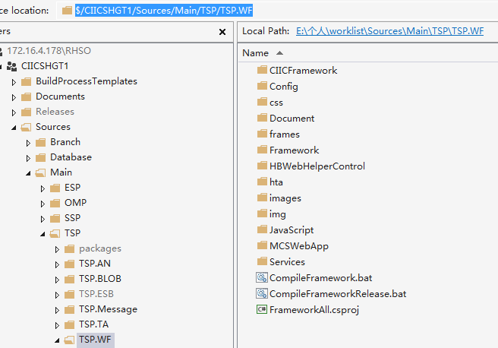

* 1. 打开源代码物理目录，找到名为CompileFramework.bat的 文件，双击执行编译

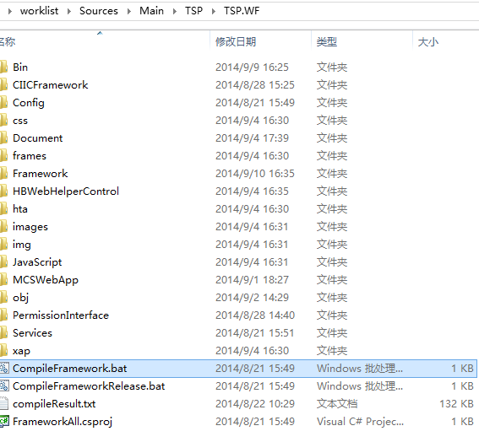

* 1. 打开IIS，右键单击“Default Web Site”（默认站点），找到“添加虚拟目录”。

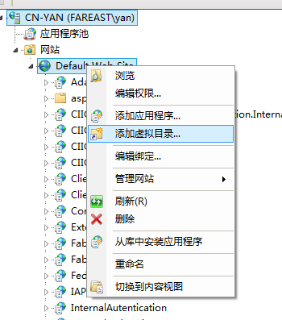

* 1. 在弹出框中输入“MCSWebApp”，并选择1.2中的物理根目录(TSP.WF)作为路径。

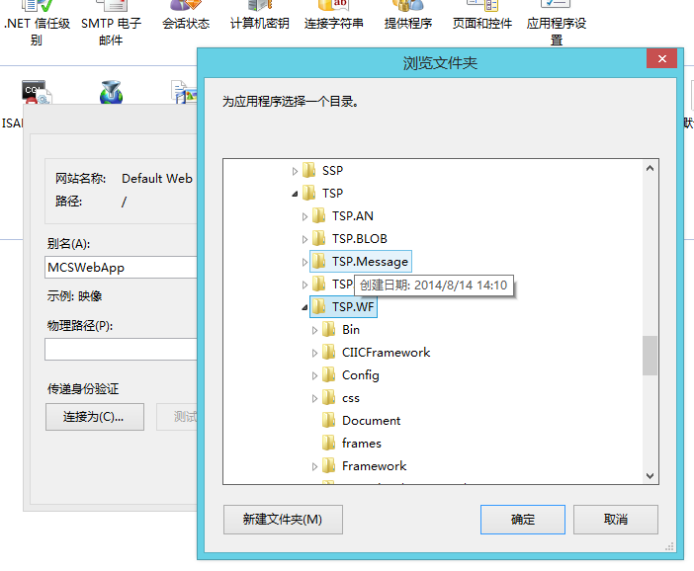

在MCSWebApp下添加以下应用程序

(物理路径：E:\CIICSHGT1\Sources\Main\TSP\TSP.WF\MCSWebApp\)

**AUCenterServices**

**物理路径：E:\CIIC_GT\CIICSHGT1\Sources\Main\TSP\TSP.WF\MCSWebApp\AUCenterServices**

**MCSOAPortal**

**物理路径：E:\CIIC_GT\CIICSHGT1\Sources\Main\TSP\TSP.WF\MCSWebApp\ MCSOAPortal**

**OACommonPages**

**物理路径：E:\CIIC_GT\CIICSHGT1\Sources\Main\TSP\TSP.WF\MCSWebApp\ OACommonPages**

**PassportService**

**物理路径：E:\CIIC_GT\CIICSHGT1\Sources\Main\TSP\TSP.WF\MCSWebApp\ PassportService**

**PermissionCenter**

**物理路径：E:\CIIC_GT\CIICSHGT1\Sources\Main\TSP\TSP.WF\MCSWebApp\ PermissionCenter**

**ResponsivePassportService**

**物理路径：E:\CIIC_GT\CIICSHGT1\Sources\Main\TSP\TSP.WF\MCSWebApp\ ResponsivePassportService**

**PermissionCenterServices**

**物理路径：E:\CIIC_GT\CIICSHGT1\Sources\Main\TSP\TSP.WF\MCSWebApp\ PermissionCenterServices**

**WfFormTemplate**

**物理路径：E:\CIIC_GT\CIICSHGT1\Sources\Main\TSP\TSP.WF\MCSWebApp\ WfFormTemplate**

**WfOperationServices**

**物理路径：E:\CIIC_GT\CIICSHGT1\Sources\Main\TSP\TSP.WF\MCSWebApp\ WfOperationServices**

**WorflowDesigner**

**物理路径：E:\CIIC_GT\CIICSHGT1\Sources\Main\TSP\TSP.WF\MCSWebApp\ WorflowDesigner**

**添加方法如下：**

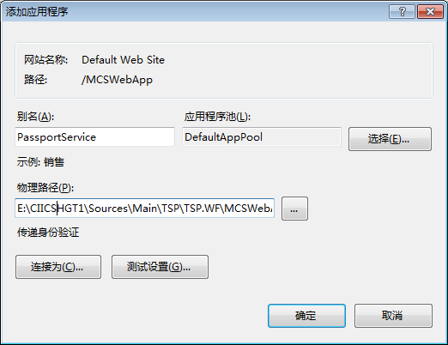

**添加后结果如下：**

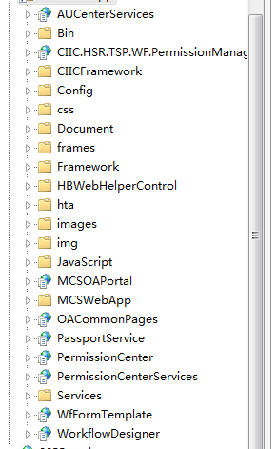

* 1. 打开当前站点的应用程序池的DefaultAppPool，单击右键，将应用程序池的Identity设置为LocalSystem以上级别。

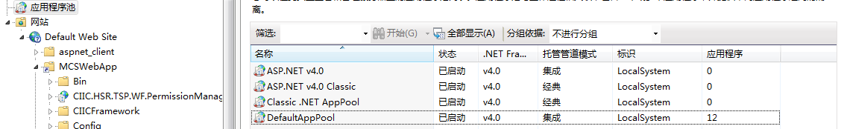

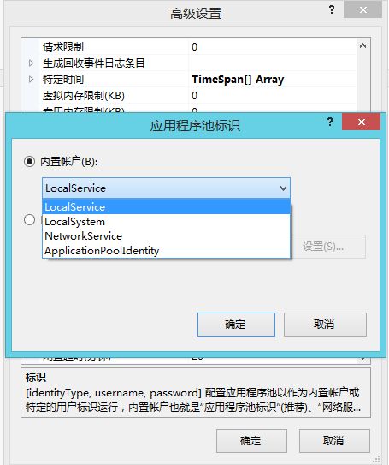

## UAC配置

* 1. 打开控制面板—》账户—》用户账户控制设置

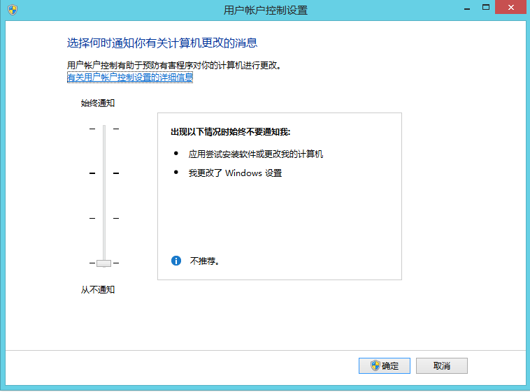

* 1. 将通知设置改为“从不通知”。

## 防火墙设置

* 1. 打开控制面板-》防火墙—》设置
  2. 在允许运行另一个程序的按钮中打开文件选择对话框—选择C:\Windows\System32下的w3wp
  3. 将IIS Worker Process设置为允许通过

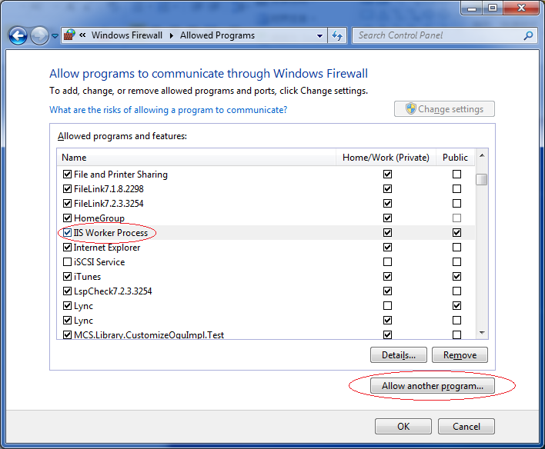

## 启用分布式事务

* 1. 打开控制面板—》管理工具—》组件管理—》打开分布式管理界面
  2. 按照如下图一样的设置

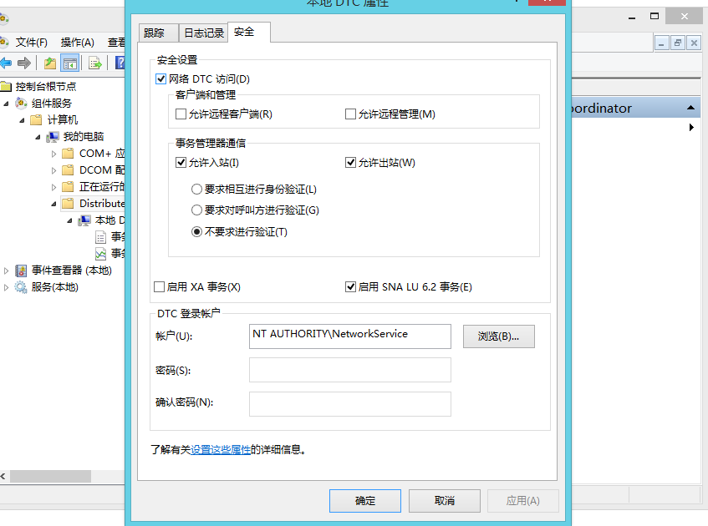

## 设置环境变量

* 1. 打开控制面板—》系统—》高级—》环境变量

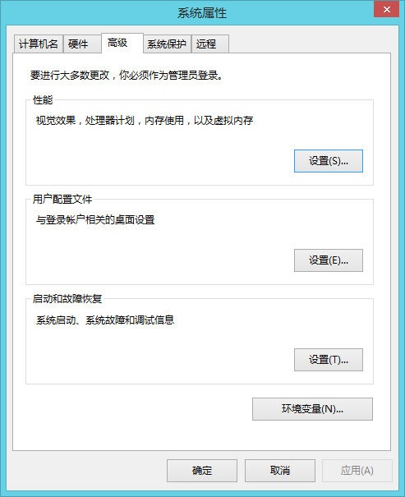

* 1. 单击新建，创建一个MCS2013ConfigDir的系统变量，值为...... \Main\TSP\TSP.WF\Config，中间省略号部分，根据实际源代码位置而定。

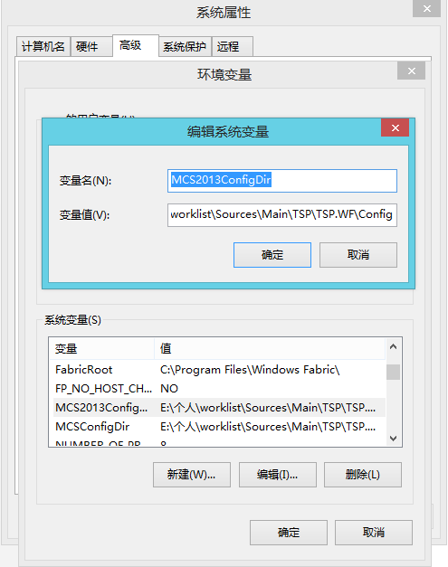

* 1. 重启计算机

## 数据库创建

数据库创建方式有两种，一是根据数据库工程直接创建；二是直接恢复备份；

* 1. 使用数据库工程创建，打开WF的源代码，Freamwork—》database，其中有4个数据库工程，AdministrativeUnitDB、HB2008ParamsDB、MCSWorkflowDB和PermissionsCenterDB。此四个目录中分别对应一个数据库工程，打开项目，即可创建数据库，如打开MCSWorkflowDB，找到_DeveTest后缀的xml文件。

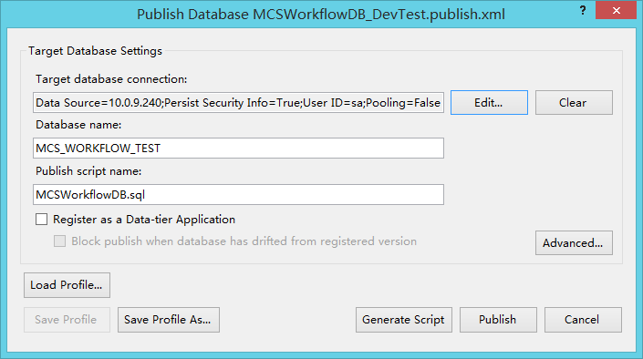

* 1. 配置好数据库连接，单击“publish”，数据库创建成功。
  2. 使用恢复备份创建，从\\172.16.8.152\新建文件夹拷贝数据库备份，一次将所有的数据库恢复即可。
  3. 检查数据库连接，打开源代码中的Config目录，找到connectionManager.config，并打开，修改其中的连接串，以便能够连接到本地数据库或远程数据库。

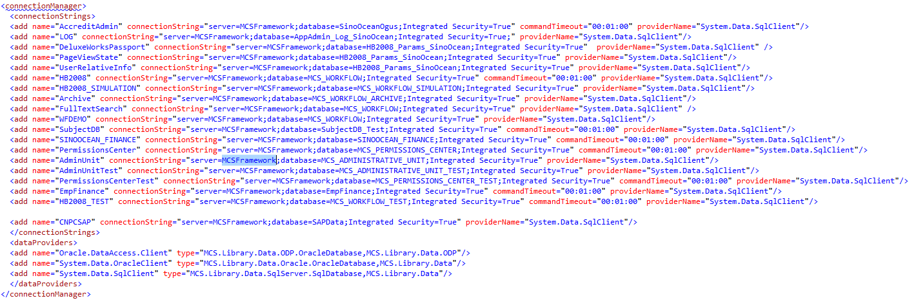

* 1. 小提示，生成数据库连接有一个好用的udl工具，在任何地方新建一个文本文件，将后缀名改为udl，双击文件，根据向导配置数据连接信息，保存之后，以文本方式打开，拷贝其中的连接串。

## 验证配置

* 1. 打开IIS，一次打开MCSWebApp->WorkflowDesigner，单击浏览，使用“曹节”登陆，或者其它AAUser中的用户，如果正常，将打开如下页面。

